4. 액티비티, 인텐트, 위젯 예제

4.1 Activity Life Cycle HelloWorld

간단히 액티비티의 라이프 사이클을 확인할 수 있는 예제를 작성해 보자. 이번 예제에서는 안드로이드 토스트를 이용하여 간단히 사용자에게 메시지를 띄워보자.

토스트(Toast)란 팝업을 통해 유저에가 특정 메세지를 알리는 것이며 일정 시간 후 자동으로 없어지므로 기존 액티비티의 포커스를 뺏기지 않는다.

Toast.makeText(MainActivity.this, "메시지 내용...", Toast.LENGTH_SHORT).show();

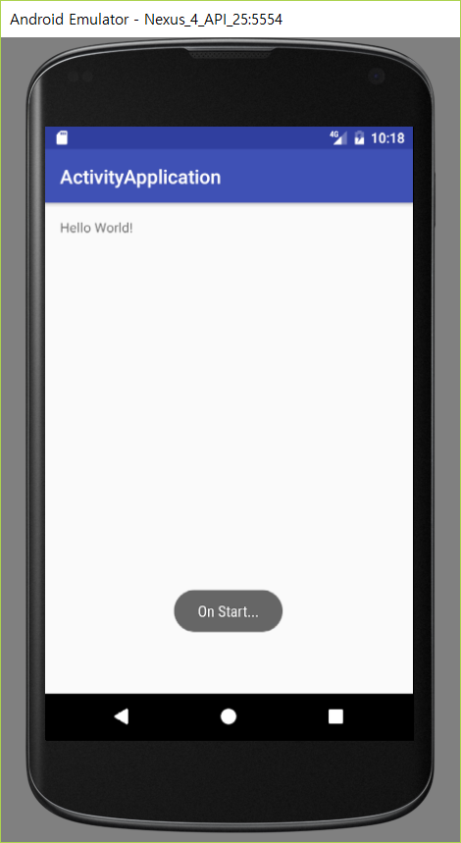

1. 프로젝트 생성

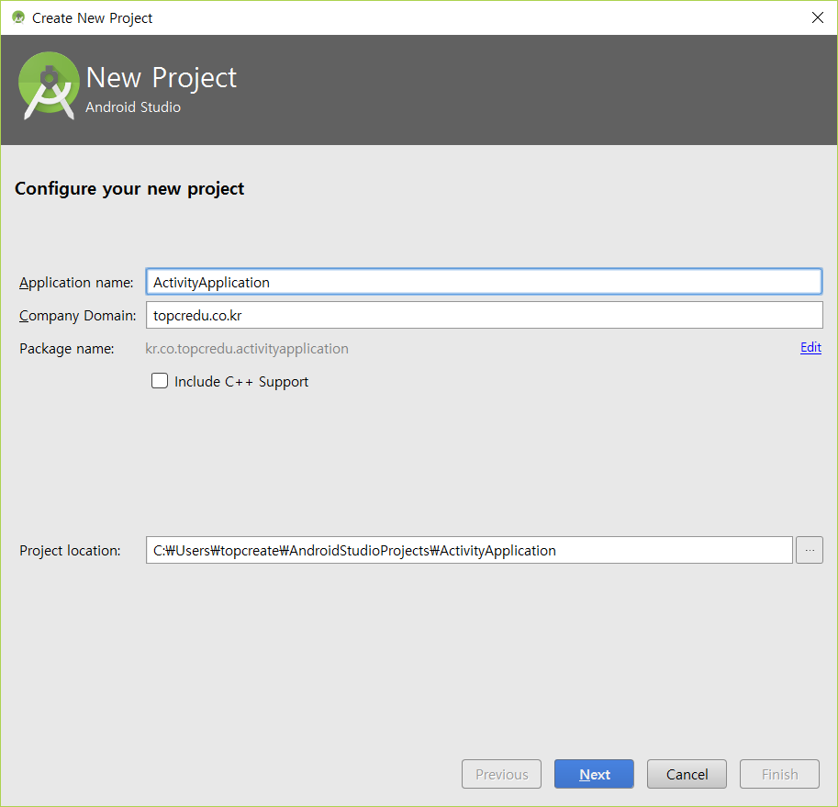

2. Target Android Devices 에서 Phone and Tablet 선택 후 Next
3. Add an Activity to Mobile 창에서 Empty Activity 선택
4. Customize the Activity에서 기본입력 대로 Finish 클릭 후 프로젝트 생성
Activity Name : MainActivity
Layout Name : activity_main
5. MainActivity.java
package kr.co.topcredu.activityapplication;
import android.support.v7.app.AppCompatActivity;
import android.os.Bundle;
import android.widget.Toast;
public class MainActivity extends AppCompatActivity {
@Override
protected void onCreate(Bundle savedInstanceState) {
super.onCreate(savedInstanceState);
setContentView(R.layout.activity_main);
Toast.makeText(MainActivity.this, "On Create...", Toast.LENGTH_SHORT).show();
}
@Override
protected void onStart() {
super.onStart();
Toast.makeText(MainActivity.this, "On Start...", Toast.LENGTH_SHORT).show();
}
@Override
protected void onResume() {
super.onResume();
Toast.makeText(MainActivity.this, "On Resume...", Toast.LENGTH_SHORT).show();
}
@Override
protected void onPause() {
super.onPause();
Toast.makeText(MainActivity.this, "On Pause...", Toast.LENGTH_SHORT).show();
}
@Override
protected void onStop() {
super.onStop();
Toast.makeText(MainActivity.this, "On Stop...", Toast.LENGTH_SHORT).show();
}
@Override
protected void onDestroy() {
super.onDestroy();
Toast.makeText(MainActivity.this, "On Destroy...", Toast.LENGTH_SHORT).show();
}
}

4.2 버튼, 화면전환 예제

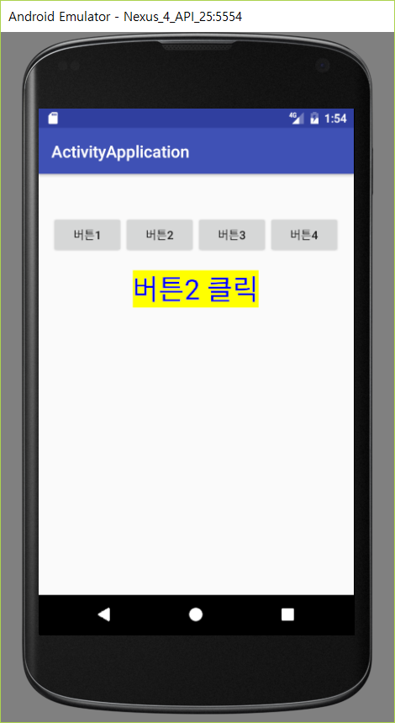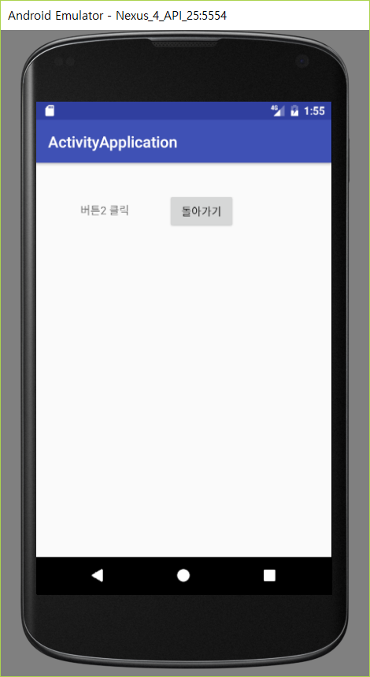

1. 앞에서 만든 프로젝트에 모듈을 추가하자.
- File → New → New Module
- Phone & Tablet Module 선택 후 “Next”
- Applucation/Library name : ActivityApplication
Module name : buttontest
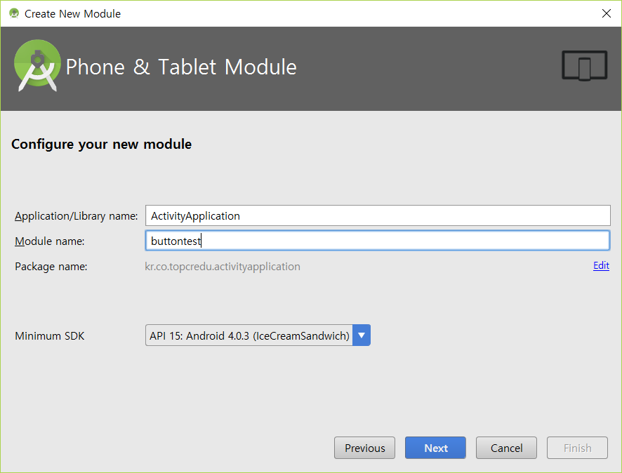

- 다음화면에서 Empty Activity 선택 후 “Next”
- Customize the Activity 화면에서 MainActivity, activity_main 으로 두고 “Finish”

4.2 Avtivity & Button Event Test

1. File → New → New Modele (buttontest)

2. MainActivity.java

package kr.co.topcredu.activityapplication;
import android.content.Intent;
import android.graphics.Color;
import android.os.Bundle;
import android.support.v7.app.AppCompatActivity;
import android.view.View;
import android.widget.Button;
import android.widget.TextView;
public class MainActivity extends AppCompatActivity implements Button.OnClickListener {
TextView textView1;
class BtnOnClickListener implements Button.OnClickListener {
@Override
public void onClick(View v) {
textView1.setText("버튼3 클릭") ;
textView1.setTextColor(Color.WHITE);
textView1.setBackgroundColor(Color.BLACK);
textView1.setBackgroundColor(Color.rgb(0, 0, 0));
try {
Thread.sleep(2000);
} catch (InterruptedException e) {
e.printStackTrace();
}
//현재 Activity와 전환될 Activity를 인자로 넘긴다.
Intent intent = new Intent(MainActivity.this, Btn3Activity.class);
//EditTet에서 사용자가 입력한 문자열을 넘김, 스트링 변환후 넘겨야함
intent.putExtra("sendText", String.valueOf(textView1.getText()));
//Btn1Activity를 호출
startActivity(intent);
}
}
@Override
protected void onCreate(Bundle savedInstanceState) {
super.onCreate(savedInstanceState);
setContentView(R.layout.activity_main);
textView1 = (TextView)findViewById(R.id.textView);
/*
1. Button의 setOnClickListener() 함수를 사용하여 인자로
Button.OnClickListener()를 구현 클래스를 익명클래스로 직접기술하는 방법
코드가 간결하기 때문에 가장 자주 사용되는 방법이다.
버튼이 여러 개라면 코드가 길어진다
간단한 Button 클릭 이벤트 테스트 코드를 작성하는 경우 또는 버튼의 개수가
적은 경우 이용하는 방법이다.
*/
Button btn1 = (Button) findViewById(R.id.btn1);
btn1.setOnClickListener(new Button.OnClickListener() {
@Override
public void onClick(View v) {
textView1.setText("버튼1 클릭");
textView1.setTextColor(Color.RED);
try {
Thread.sleep(2000);
} catch (InterruptedException e) {
e.printStackTrace();
}
//현재 Activity와 전환될 Activity를 인자로 넘긴다.
Intent intent = new Intent(MainActivity.this, Btn1Activity.class);
//EditTet에서 사용자가 입력한 문자열을 넘김, 스트링 변환후 넘겨야함
intent.putExtra("sendText", String.valueOf(textView1.getText()));
//Btn1Activity를 호출
startActivity(intent);
}
});
/*
2. Button.OnClickListener를 구현한 익명클래스를 먼저 만들고
모든 버튼의 이벤트 리스너로 이용하는 방법. onClick 메소드내에서
CASE문을 이용하여 여러 버튼의 이벤트를 몰아서 정리할 수 있다.

switch (v.getId()) {
case R.id.btn1 :
case R.id.btn2 :
…….
}
*/
Button.OnClickListener listener = new Button.OnClickListener() {
@Override
public void onClick(View v) {
textView1.setText("버튼2 클릭") ;
textView1.setTextColor(Color.BLUE);
textView1.setBackgroundColor(Color.YELLOW);
try {
Thread.sleep(2000);
} catch (InterruptedException e) {
e.printStackTrace();
}
//현재 Activity와 전환될 Activity를 인자로 넘긴다.
Intent intent = new Intent(MainActivity.this, Btn2Activity.class);
//EditTet에서 사용자가 입력한 문자열을 넘김, 스트링 변환후 넘겨야함
intent.putExtra("sendText", String.valueOf(textView1.getText()));
//Btn1Activity를 호출
startActivity(intent);
}
} ;
Button btn2 = (Button) findViewById(R.id.btn2);
btn2.setOnClickListener(listener) ;
/*
3. Button.OnClickListener를 구현하는 새로운 클래스 생성
*/
// 버튼3의 이벤트 리스너로 BtnOnClickListener 지정.
BtnOnClickListener listener2 = new BtnOnClickListener();
Button btn3 = (Button) findViewById(R.id.btn3) ;
btn3.setOnClickListener(listener2); ;
//버튼4는 Button.OnClickListener 인터페이스의 onClick
//메소드를 구현하여 이벤트처리함
//버튼4의 이벤트 리스너로 this(MainActivity) 지정.
Button btn4 = (Button)findViewById(R.id.btn4) ;
btn4.setOnClickListener(this) ;
}
/*
4. Button.OnClickListener 인터페이스의 onClick 메소드를 구현하는 방법
Activity내부의 Button들에 대한 클릭 이벤트를 한 곳에서 처리하고 싶은 경우 또는
익명클래스 또는 별도의 이벤트 리스너를 만들고 싶지 않은 경우에 적합하다.
*/
@Override
public void onClick(View v) {
// if (v.getId() == R.id.btn4) {
textView1 = (TextView) findViewById(R.id.textView);
textView1.setText("버튼4 클릭");
textView1.setTextColor(Color.BLACK);
textView1.setBackgroundColor(Color.WHITE);
try {
Thread.sleep(2000);
} catch (InterruptedException e) {
e.printStackTrace();
}
//현재 Activity와 전환될 Activity를 인자로 넘긴다.
Intent intent = new Intent(MainActivity.this, Btn4Activity.class);
//EditTet에서 사용자가 입력한 문자열을 넘김, 스트링 변환후 넘겨야함
intent.putExtra("sendText", String.valueOf(textView1.getText()));
//Btn1Activity를 호출
startActivity(intent);
// }
}
/*
5. Layout 리소스 XML에서 Button의 onClick 속성을 이용하는 방법.
Layout 리소스 XML과 Java 코드를 같이 사용하는 방법
Activity의 Layout 리소스 XML에 Button을 추가할 때 onClick 속성을
사용하여 이벤트 핸들러 함수를 지정하고 Activity 지바파일에서 메소드를
만들면 된다.

<Button
android:layout_width="wrap_content"
android:layout_height="wrap_content"
android:id="@+id/btn1"
android:text="버튼1"
android:layout_weight="1"
android:onClick="onClickBtn1" />
*/
}

3. Btn1Activity.java
package kr.co.topcredu.activityapplication;
import android.content.Intent;
import android.os.Bundle;
import android.support.v7.app.AppCompatActivity;
import android.view.View;
import android.widget.Button;
import android.widget.TextView;
public class Btn1Activity extends AppCompatActivity {
@Override
protected void onCreate(Bundle savedInstanceState) {
super.onCreate(savedInstanceState);
setContentView(R.layout.activity_btn1);
//MainActivity에서 넘기는 데이터를 받기 위해 인텐트 선언
Intent intent = new Intent(this.getIntent());
//MainActivity에서 넘기는 문자열 데이터를 받기위해 getStringExtra를 사용
String str = intent.getStringExtra("sendText");
TextView textView1 = (TextView)findViewById(R.id.textView1);
textView1.setText(str);
Button btnBack1 = (Button) findViewById(R.id.btnBack1);
btnBack1.setOnClickListener(new Button.OnClickListener() {
@Override
public void onClick(View v) {
finish();
}
});
}
}

4. Btn2Activity.java

package kr.co.topcredu.activityapplication;
import android.content.Intent;
import android.os.Bundle;
import android.support.v7.app.AppCompatActivity;
import android.view.View;
import android.widget.Button;
import android.widget.TextView;
public class Btn2Activity extends AppCompatActivity {
@Override
protected void onCreate(Bundle savedInstanceState) {
super.onCreate(savedInstanceState);
setContentView(R.layout.activity_btn2);
//MainActivity에서 넘기는 데이터를 받기 위해 인텐트 선언
Intent intent = new Intent(this.getIntent());
//MainActivity에서 넘기는 문자열 데이터를 받기위해 getStringExtra를 사용
String str = intent.getStringExtra("sendText");
TextView textView2 = (TextView)findViewById(R.id.textView2);
textView2.setText(str);
Button btnBack2 = (Button) findViewById(R.id.btnBack2);
btnBack2.setOnClickListener(new Button.OnClickListener() {
@Override
public void onClick(View v) {
finish();
}
});
}
}

5. Btn3Activity.java

package kr.co.topcredu.activityapplication;
import android.content.Intent;
import android.os.Bundle;
import android.support.v7.app.AppCompatActivity;
import android.view.View;
import android.widget.Button;
import android.widget.TextView;
public class Btn3Activity extends AppCompatActivity {
@Override
protected void onCreate(Bundle savedInstanceState) {
super.onCreate(savedInstanceState);
setContentView(R.layout.activity_btn3);
//MainActivity에서 넘기는 데이터를 받기 위해 인텐트 선언
Intent intent = new Intent(this.getIntent());
//MainActivity에서 넘기는 문자열 데이터를 받기위해 getStringExtra를 사용
String str = intent.getStringExtra("sendText");
TextView textView3 = (TextView)findViewById(R.id.textView3);
textView3.setText(str);
Button btnBack3 = (Button) findViewById(R.id.btnBack3);
btnBack3.setOnClickListener(new Button.OnClickListener() {
@Override
public void onClick(View v) {
finish();
}
});
}
}

6. Btn4Activity.java

package kr.co.topcredu.activityapplication;
import android.content.Intent;
import android.support.v7.app.AppCompatActivity;
import android.os.Bundle;
import android.view.View;
import android.widget.Button;
import android.widget.TextView;
public class Btn4Activity extends AppCompatActivity {
@Override
protected void onCreate(Bundle savedInstanceState) {
super.onCreate(savedInstanceState);
setContentView(R.layout.activity_btn4);
//MainActivity에서 넘기는 데이터를 받기 위해 인텐트 선언
Intent intent = new Intent(this.getIntent());
//MainActivity에서 넘기는 문자열 데이터를 받기위해 getStringExtra를 사용
String str = intent.getStringExtra("sendText");
TextView textView4 = (TextView)findViewById(R.id.textView4);
textView4.setText(str);
Button btnBack4 = (Button) findViewById(R.id.btnBack4);
btnBack4.setOnClickListener(new Button.OnClickListener() {
@Override
public void onClick(View v) {
finish();
}
});
}
}

9. activity_main.xml

<?xml version="1.0" encoding="utf-8"?>
<RelativeLayout xmlns:android="http://schemas.android.com/apk/res/android"
xmlns:tools="http://schemas.android.com/tools" android:id="@+id/activity_main"
android:layout_width="match_parent" android:layout_height="match_parent"
android:paddingBottom="@dimen/activity_vertical_margin"
android:paddingLeft="@dimen/activity_horizontal_margin"
android:paddingRight="@dimen/activity_horizontal_margin"
android:paddingTop="@dimen/activity_vertical_margin"
tools:context="kr.co.topcredu.activityapplication.MainActivity">
<TextView
android:text="Hello Android!"
android:layout_width="wrap_content"
android:layout_height="wrap_content"
android:layout_marginTop="19dp"
android:id="@+id/textView"
android:layout_below="@+id/btn2"
android:layout_centerHorizontal="true"
android:textAppearance="@style/TextAppearance.AppCompat.Display1" />
<Button
android:text="버튼3"
android:layout_width="wrap_content"
android:layout_height="wrap_content"
android:id="@+id/btn3"
android:layout_above="@+id/textView"
android:layout_toRightOf="@+id/btn2"
android:layout_toEndOf="@+id/btn2" />
<Button
android:text="버튼2"
android:layout_width="wrap_content"
android:layout_height="wrap_content"
android:id="@+id/btn2"
android:layout_alignBaseline="@+id/btn1"
android:layout_alignBottom="@+id/btn1"
android:layout_toRightOf="@+id/btn1"
android:layout_toEndOf="@+id/btn1" />
<Button
android:text="버튼1"
android:layout_width="wrap_content"
android:layout_height="wrap_content"
android:layout_marginTop="34dp"
android:id="@+id/btn1"
android:layout_alignParentTop="true"
android:layout_alignParentLeft="true"
android:layout_alignParentStart="true" />
<Button
android:text="버튼4"
android:layout_width="wrap_content"
android:layout_height="wrap_content"
android:layout_alignBottom="@+id/btn3"
android:layout_toRightOf="@+id/btn3"
android:layout_toEndOf="@+id/btn3"
android:id="@+id/btn4" />
</RelativeLayout>

8. activity_btn1.xml

<?xml version="1.0" encoding="utf-8"?>
<RelativeLayout xmlns:android="http://schemas.android.com/apk/res/android"
xmlns:tools="http://schemas.android.com/tools"
android:id="@+id/activity_btn1"
android:layout_width="match_parent"
android:layout_height="match_parent"
android:paddingBottom="@dimen/activity_vertical_margin"
android:paddingLeft="@dimen/activity_horizontal_margin"
android:paddingRight="@dimen/activity_horizontal_margin"
android:paddingTop="@dimen/activity_vertical_margin"
tools:context="kr.co.topcredu.activityapplication.Btn1Activity">
<Button
android:text="돌아가기"
android:layout_width="wrap_content"
android:layout_height="wrap_content"
android:layout_marginTop="22dp"
android:id="@+id/btnBack1"
android:layout_alignParentTop="true"
android:layout_alignParentRight="true"
android:layout_alignParentEnd="true"
android:layout_marginRight="80dp"
android:layout_marginEnd="80dp" />
<TextView
android:layout_width="wrap_content"
android:layout_height="wrap_content"
android:layout_alignTop="@+id/btnBack1"
android:layout_alignParentLeft="true"
android:layout_alignParentStart="true"
android:layout_marginLeft="36dp"
android:layout_marginStart="36dp"
android:layout_marginTop="13dp"
android:id="@+id/textView1" />
</RelativeLayout>

9. activity_btn2.xml

<?xml version="1.0" encoding="utf-8"?>
<RelativeLayout xmlns:android="http://schemas.android.com/apk/res/android"
xmlns:tools="http://schemas.android.com/tools"
android:id="@+id/activity_btn2"
android:layout_width="match_parent"
android:layout_height="match_parent"
android:paddingBottom="@dimen/activity_vertical_margin"
android:paddingLeft="@dimen/activity_horizontal_margin"
android:paddingRight="@dimen/activity_horizontal_margin"
android:paddingTop="@dimen/activity_vertical_margin"
tools:context="kr.co.topcredu.activityapplication.Btn2Activity">
<TextView
android:layout_width="wrap_content"
android:layout_height="wrap_content"
android:layout_alignParentTop="true"
android:layout_alignParentLeft="true"
android:layout_alignParentStart="true"
android:layout_marginLeft="42dp"
android:layout_marginStart="42dp"
android:layout_marginTop="36dp"
android:id="@+id/textView2" />
<Button
android:text="돌아가기"
android:layout_width="wrap_content"
android:layout_height="wrap_content"
android:layout_alignParentTop="true"
android:layout_toRightOf="@+id/textView2"
android:layout_toEndOf="@+id/textView2"
android:layout_marginLeft="50dp"
android:layout_marginStart="50dp"
android:layout_marginTop="23dp"
android:id="@+id/btnBack2" />
</RelativeLayout>

10. activity_btn3.xml

<?xml version="1.0" encoding="utf-8"?>
<RelativeLayout xmlns:android="http://schemas.android.com/apk/res/android"
xmlns:tools="http://schemas.android.com/tools"
android:id="@+id/activity_btn3"
android:layout_width="match_parent"
android:layout_height="match_parent"
android:paddingBottom="@dimen/activity_vertical_margin"
android:paddingLeft="@dimen/activity_horizontal_margin"
android:paddingRight="@dimen/activity_horizontal_margin"
android:paddingTop="@dimen/activity_vertical_margin"
tools:context="kr.co.topcredu.activityapplication.Btn3Activity">
<TextView
android:layout_width="wrap_content"
android:layout_height="wrap_content"
android:layout_alignParentTop="true"
android:layout_alignParentLeft="true"
android:layout_alignParentStart="true"
android:layout_marginLeft="36dp"
android:layout_marginStart="36dp"
android:layout_marginTop="33dp"
android:id="@+id/textView3" />
<Button
android:text="돌아가기"
android:layout_width="wrap_content"
android:layout_height="wrap_content"
android:layout_alignParentTop="true"
android:layout_toRightOf="@+id/textView3"
android:layout_toEndOf="@+id/textView3"
android:layout_marginLeft="61dp"
android:layout_marginStart="61dp"
android:layout_marginTop="14dp"
android:id="@+id/btnBack3" />
</RelativeLayout>

11. activity_btn4.xml

<?xml version="1.0" encoding="utf-8"?>
<RelativeLayout xmlns:android="http://schemas.android.com/apk/res/android"
xmlns:tools="http://schemas.android.com/tools"
android:id="@+id/activity_btn4"
android:layout_width="match_parent"
android:layout_height="match_parent"
android:paddingBottom="@dimen/activity_vertical_margin"
android:paddingLeft="@dimen/activity_horizontal_margin"
android:paddingRight="@dimen/activity_horizontal_margin"
android:paddingTop="@dimen/activity_vertical_margin"
tools:context="kr.co.topcredu.activityapplication.Btn4Activity">
<TextView
android:text="TextView"
android:layout_width="wrap_content"
android:layout_height="wrap_content"
android:layout_alignParentTop="true"
android:layout_alignParentLeft="true"
android:layout_alignParentStart="true"
android:layout_marginLeft="25dp"
android:layout_marginStart="25dp"
android:layout_marginTop="24dp"
android:id="@+id/textView4" />
<Button
android:text="돌아가기"
android:layout_width="wrap_content"
android:layout_height="wrap_content"
android:layout_alignParentTop="true"
android:layout_centerHorizontal="true"
android:id="@+id/btnBack4" />
</RelativeLayout>

